UNIDAD DE GESTIÓN EDUCATIVA LOCAL Nº06
PLAN ANUAL DE ACTIVIDADES
AGEBRE - 2018

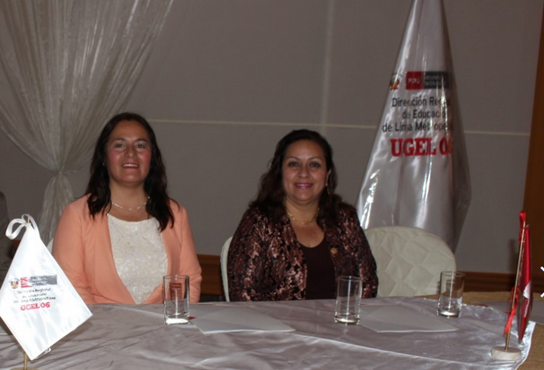

“LA UGEL 06 RUMBO A LA ESCUELA QUE QUEREMOS Y POR LA MEJORA DE LOS APRENDIZAJES CON TRANSPARENCIA, EFICIENCIA Y PRODUCTIVIDAD”

- EDUCACIÓN BÁSICA REGULAR
- EDUCACIÓN INICIAL
- EDUCACIÓN PRIMARIA
- EDUCACIÓN SECUNDARIA

- EDUCACIÓN BÁSICA ESPECIAL
- EDUCACIÓN INICIAL ESPECIAL
- EDUCACIÓN PRIMARIA ESPECIAL

PRESENTACIÓN

El presente Plan Anual de actividades del Área de Gestión de la Educación Básica Regular y Especial de la UGEL 06, tiene por finalidad normar la organización, planificación, implementación, ejecución, seguimiento y evaluación de las actividades propuestas en el ámbito de gestión pedagógico; sustentado en el marco de la gestión del currículo, compromisos de gestión, el Marco del Buen desempeño Docente y el Marco del Buen Desempeño Directivo; y se enmarca en el Art. 8° sobre los principios de equidad, inclusión y calidad; el Art. 9° respecto a los fines de la educación peruana; Art. 13° referidos a los factores de calidad, literales d), e), g), h); Art. 18° sobre medidas de equidad, en los literales b) y d); Art. 24° relacionado a la contribución de la empresa en el desarrollo educativo; Art. 68° acerca de las funciones de la institución educativa; Art. 70° sobre la organización y finalidades de las redes educativas; Art. 73° y 74° referidos a la finalidad y funciones de la UGEL de la Ley General de Educación N° 28044, y enfatizado en la RM N° 657-2017-MINEDU.

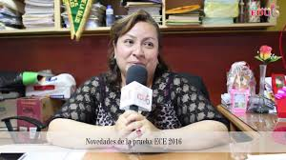

El PAI 2018 del AGEBRE recoge las necesidades y expectativas de las II.EE. de su ámbito, a través de los directores y de los coordinadores de las redes educativas, informe finales 2017 de los especialistas por redes educativas, lo planificado para el año 2017, así como lo visualizado en las actividades de monitoreo y asistencia brindada a los docentes en aula; propone, después del análisis y consensuar las propuestas, el Plan Anual de Actividades 2018.

En nuestra propuesta se ha contemplado reuniones periódicas con los directores y con los coordinadores de RED para establecer compromisos y el cronograma de ejecución de las actividades propuestas y aprobadas. Asimismo será evaluado permanentemente y en forma semestral para su retroalimentación.

Los diversos equipos del AGEBRE asumen el firme compromiso por la mejora continua de los aprendizajes, el cumplimiento de los compromisos de gestión y de los objetivos institucionales.

INTRODUCCIÓN:

Considerando que el principal mandato de la UGEL 06, como órgano de ejecución desconcentrado del Ministerio de Educación, está orientada a asegurar el adecuado desarrollo de los procesos educativos y las acciones de mejora continua; comprometiendo a las instituciones locales públicas y privadas, y a la sociedad civil para su aporte en acciones de capacitación y/o especialización, participación y vigilancia; y de esta manera garantizar un servicio educativo eficiente y de calidad, logros de los aprendizajes, formación continua e integral de los docentes y directivos; enmarcados en la RM Nº199-MINEDU-2015, R.M. Nº 281-MINEDU-2016, que aprueba la implementación del Currículo Nacional, en el Marco del Buen Desempeño Docente y el Marco del Buen Desempeño Directivo.

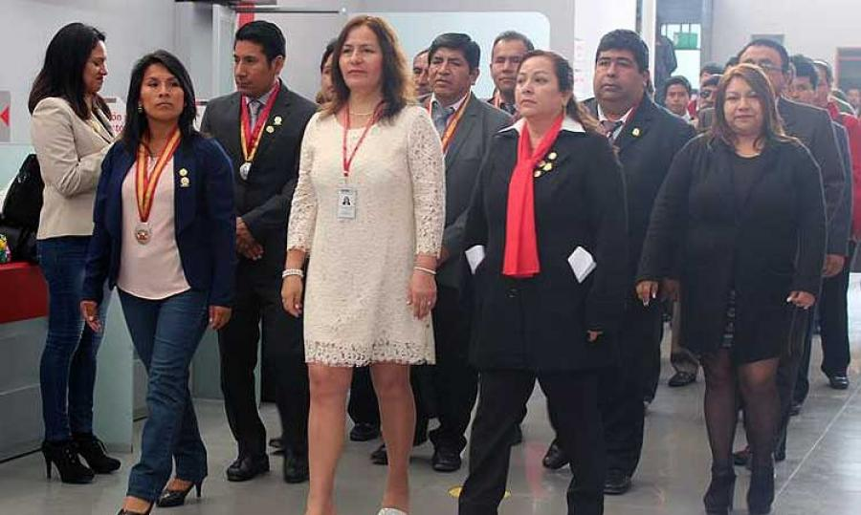

La UGEL N° 06 tiene como órgano de línea al Área de Gestión de la Educación Básica Regular y Especial (AGEBRE); encargada de dirigir las acciones de gestión pedagógica y las relacionadas con el desarrollo de la cultura, la ciencia, la tecnología, el deporte y la recreación; y le corresponde brindar el soporte técnico y la asistencia a los docentes en las aulas y la gestión pedagógica de los directivos de las escuelas.

El Área de Gestión de la Educación Básica Regular y Especial (AGEBRE), a través del acto del monitoreo a los docentes en las aulas de las II.EE. que comprende nuestro ámbito jurisdiccional, nos permite recoger información cuantitativa y cualitativa de las prácticas pedagógicas, el clima laboral y el liderazgo pedagógico en las escuelas; con la finalidad de brindar acompañamiento y asesoramiento técnico pedagógico a través de los especialistas de educación, acompañantes pedagógicos, docentes fortalezas del Nivel Primaria, talleristas y asesores pedagógicos del Nivel Secundaria; bajo las estrategias de intervención como: Grupos de Interaprendizaje (GIA), talleres de capacitación, pasantías, visita entre pares y otros; que permitan asegurar un servicio educativo de calidad, iclusivo y con equidad. Asimismo se encuentra enfocado en el logro de los cinco (5) Compromisos de Gestión Escolar: (1) El progreso anual de aprendizajes de los estudiantes de las II.EE. (2) Retención anual de estudiantes en las IIEE. (3) Cumplimiento de la calendarización planificada en la I.E, (4) Acompañamiento y monitoreo de la práctica pedagógica, y (5) Gestión de la Tutoría y la Convivencia Escolar en las II.EE.

- GENERALIDADES:
A) FICHA TÉCNICA GENERAL:
- Nombre de la Institución : Unidad de Gestión Educativa Local Nº 06
- Dirección : Av. Principal s/n Vitarte
- Teléfono : Nº 494 1496 – 494 1466 – 351 2329
- RUC : Nº 20332030800
- Dispositivos de Creación y Denominación:
  - R.D. Nº 076 – 86 – ED
  - R.D. Nº 166 – 96 – ED
  - D.S. Nº 005 – 2001 – ED
  - D.S. Nº 023 – 2003 – ED
- Ámbito Jurisdiccional
Comprende 6 Distritos: Cieneguilla, La Molina, Santa Anita, Ate, Chaclacayo y Lurigancho.
    - Estructura orgánica
  - Órgano de Dirección
  - Órgano de Control Institucional
  - Órgano de Asesoramiento
  - Área de Asesoría Jurídica.
  - Área de Planificación y Presupuesto.
  - Órganos de Apoyo
  - Área de Administración
  - Área de Recursos Humanos
  - Órgano de Línea
  - Área de Gestión de la Educación Básica Regular y Especial
  - Área de Gestión de la Educación Básica Alternativa y Técnico Productiva
  - Área de Supervisión y Gestión del Servicio Educativo
    - Portal Web : http://www.ugel06.gob.pe
    - Directora : Dra. María Milagros Alejandrina Ramírez Baca.
B) FICHA TÉCNICA ESPECÍFICA DEL AGEBRE

    - JEFA DEL ÁREA DE GESTIÓN DE LA EDUCACIÓN BÁSICA REGULAR Y ESPECIAL
Mg. Ana María Ruiz Barrera.
    - ESPECIALISTAS DE EDUCACION POR MODALIDADES, NIVELES, AREAS CURRICULARES Y PROGRAMAS ASIGNADOS
      - EDUCACIÓN BÁSICA REGULAR
- NIVEL INICIAL
  - Molina Guevarra, Jenny Beatriz
  - Giles Morales, Mariana Junny
  - Arroyo Alvarez, Felicita Jannet
- NIVEL PRIMARIA:
  - Peñaloza Chuco, Jaime-Apoyo
  - Reyez Zea, Marcela
  - Lopez Juro, Richard
  - Ore Perlacios, Carmen Jesus
- NIVEL SECUNDARIA
  - Especialista de matemática
Huamán Canchari, Paul Richard
Peñaloza Chuco, Jaime
  - Especialistas de Comunicación
Aderete Callupe, Silvia
  - Especialista de Persona, Familia y Relaciones Humanas
Bardales Avila, Patricia Clotilde
  - Especialista de Ciencias Sociales
Perez Granados, Hugo Ydilberto
Ortiz Lapa, Donato
  - Especialista de Historia, Geografia y Economia
Hernandez Granados, Giovanna Soledad
  - Especialistas de Ciencia Tecnología y Ambiente
Guevara Robles, Marisol
  - Especialista de innovacion y comunicacion
Rojas Mucha, Liz
  - Especialista de Educacion para el Trabajo
Soto Gomez, Edwin Elvis
  - Especialista de Tutoría y Orientación Educativa
Castro Ávila, Gustavo Raúl
  - Especialista de Educacion Fisica
Roman Villegas, Javier Enrique
  - Especialista de Etica y Transparencia
Barron Parado, Edwin Jesús
  - Especialista de Soporte Pedagógico
Abregu Calderón, Flor de María

- EDUCACIÓN BÁSICA ESPECIAL
  - Ruiz Guerrero, Enith Rosa Alicia
- ASESOR EN GESTION EDUCATIVA
  - Celio Mateo, Silvio Jorge
- ASESORES PEDAGÓGICOS DE SECUNDARIA
  - Robladillo Zevallos, Arecio Zacarías
  - Flores Luca, Víctor Jaime
  - Meza Huaylinos, Marco Antonio
  - Dextre Javier, Arnulfo Ceferino.

II. MARCO LEGAL:
a) Constitución Política del Perú.
- Ley General de Educación N° 28044 y su Reglamento D.S. N° 011-2012- ED
- Ley N° 28628, Ley que regula la participación de las Asociaciones de Padres de Familia en las Instituciones Educativas Públicas.
- Ley N° 28988, Ley que declara a la Educación Básica Regular como servicio público esencial y su Reglamento D.S. N° 017-2007- ED
- Ley N° 29600, que fomenta la reinserción escolar por embarazo.
- Ley N° 29694, Ley que protege a los consumidores de las prácticas abusivas en la selección o adquisición de textos escolares, modificada por la Ley N° 29839.
- Ley N° 29719, Ley que promueve la convivencia sin violencia en las instituciones educativas.
- Ley de Reforma Magisterial N° 29944 y su Reglamento D.S. N° 004-2013- ED
- Ley N° 29973, Ley General de la Persona con Discapacidad.
- Ley N° 26549, Ley de los Centros Educativos Privados.
- Ley N° 28740, Ley del Sistema Nacional de Evaluación, Acreditación y Certificación de la Calidad Educativa.
- Ley N° 30693 del Presupuesto del Sector Público para el año fiscal 2018.
- R.M. N° 0234-2005- ED que aprueba la Directiva N° 004-VMGP-2005, sobre evaluación de los aprendizajes de los estudiantes de la Educación Básica Regular.
- D.S. N° 001-2015-MINEDU, que aprueba el Reglamento de Organización y Funciones (ROF) y el Cuadro para Asignación de Personal (CAP) del Ministerio de Educación.
- D.S. N° 010-2012- ED, que aprueba el Reglamento de la Ley N° 29719, Ley que promueve la convivencia sin violencia en las Instituciones Educativas.
- D.S. N° 015-2012- ED, que aprueba el Reglamento de la Ley N° 29694, Ley que protege a los consumidores de las prácticas abusivas en la selección o adquisición de textos escolares.
- D.S. Nº 009-2006- ED, Reglamento de la Ley de Colegios Privados
- Ley Nº 27665 Ley De Protección a la Economía familiar respecto al pago de pensiones en Centros y Programas Educativos Privados.
- R.M. N° 451-2014-MINEDU, que crea el modelo de servicio educativo “Jornada Escolar Completa para las instituciones educativas públicas del nivel secundaria”.
- R.M. N° 0201-2009- ED, que aprueba la Directiva “Procedimientos para la prevención y sanción del hostigamiento sexual en el sector Educación.
- R.M. N° 0519-2012- ED, que aprueba la Directiva N° 019-2012-MINEDU/VMGI-OET, Lineamientos para la prevención y protección de las y los estudiantes contra la violencia ejercida por personal de las instituciones educativas.
- R.M. N° 215-2015-MINEDU Reglamento de Organización y Funciones de las Unidades de Gestión Educativa de Lima Metropolitana y el Callao.
- Directiva Nº 014-2014-MINEDU/VMGP-DIGEDIE, brinda las normas y orientaciones para la cogestión del servicio alimentario del PNAE Qali Warma.
- R.M. N° 0547-2012-ED Aprueba los lineamientos del Marco del buen desempeño docente.
- R.M. N° 0543-2014-ED “Normas y Procedimientos para la gestión del proceso de distribución de materiales y recursos educativos para las Instituciones y Programas educativos públicos y Centros de Recursos”.
- R.M. N° 199-2015-ED, que modifica parcialmente el DCN (2008) respecto de las competencias y capacidades de algunas áreas curriculares e incorpora indicadores de desempeño para cada grado y/o ciclos.
- R.M. N° 215-2015-MINEDU “Aprobar el Manual Operativo de la Dirección de Lima Metropolitana”
- R.M. N° 281-2016 – MINEDU, que aprueba la implementación del Currículo Nacional a partir del 2017.
- R.V. Nº 038-2009-MINEDU Lineamientos y estrategias generales para la supervisión monitoreo y acompañamiento
- R.M. Nº 0657-2016-MINEDU, que aprueba las Normas y Orientaciones para el Desarrollo del Año escolar 2018 en la Educación Básica.
- R.M. N° 0649-2016-MINEDU, que aprueba los programas curriculares de EBR.
- R.M. N° 124 – 2018-MINEDU, que aprueba la norma Técnica “Orientaciones para la implementación del Currículo Nacional en la Educación Básica en el año 2018”.
- RM N° 120-2018-MINEDU; norma para contratación de promotores culturales de los talleres complementarios "EXPRESARTE".
- RM N° 088-2018-MINEDU; modifica norma que establece disposiciones para el acompañamiento pedagógico en EB establecido en la RSG N° 008-2016-MINEDU.
- Resolución Directoral Regional N° 2965-2016-DRELM, la Dirección Regional de Educación de Educación de Lima Metropolitana, aprobó las Orientaciones “La educación que queremos y nos merecemos en Lima Metropolitana al 2021”
- R.S.G. N° 304-2015-MINEDU Marco del Buen Desempeño Directivo.
- R.S.G. Nº 004-2015-MINEDU, “Normas para la ejecución del mantenimiento de locales de las IE públicas a nivel nacional”.
- R.S.G. N° 040-2016-MINEDU, que aprueba los “Lineamientos que regulan las formas de atención diversificada en el nivel de Educación Secundaria de EBR” y su modificatoria.
- R.S.G. N° 008-2016- MINEDU, que aprueba la Norma que establece disposiciones para el acompañamiento pedagógico en la educación básica.
- R.S.G. N° 043-2016- MINEDU, que aprueba los “Lineamientos para implementar las acciones de soporte pedagógico en las instituciones públicas de EBR” y sus modificatorias.
- RSG N° 938-2015-MINEDU; que aprueba los “Lineamientos para la Gestión Educativa Descentralizada”.
- Aprobar la Norma Técnica denominada "Normas para la implementación de los talleres complementarios de las iniciativas pedagógicas “TALLERES DEPORTIVOS-RECREATIVOS”.
- R.S.G. N° 055-2018-MINEDU, norma para la contratación administrativa de servicios del personal de las intervenciones y acciones pedagógicas en el marco de los programas presupuestales 0090,0091, 0106, 0107 para el año 2018.

III. ESTRUCTURA ORGANICA:

ORGANIGRAMA FUNCIONAL
ÁREA DE GESTIÓN DE LA EDUCACIÓN BÁSICA REGULAR Y ESPECIAL (AGEBRE)
JEFE DE AGEBRE

Planifica, organiza, ejecuta, evalúa y monitorea permanentemente las actividades técnico- pedagógicos, asesorando y apoyando la función docente en los diversos procesos de las instituciones en el marco de la normatividad vigente, asegurando los procesos educativos a su cargo, e implementa acciones de mejora según corresponda.

SECRETARIA

Recepciona, registra, deriva, clasifica y redacta los documentos que le asigna la Jefa de Agebre y los especialistas de los equipos de EBR y EBE.

 |  | ESPECIALISTA DE EBR Y EBE  Orienta, coordina, ejecuta, supervisa, monitorea, asesora, evalúa permanentemente las acciones técnico pedagógico, promoviendo capacitaciones y actualizaciones de docentes y directivos. Asegura el adecuado desarrollo de los procesos educativos a su cargo e implementa acciones de mejora según corresponda, brindando asistencia técnica a las Instituciones Educativas en el ámbito de su competencia.
  OFICINISTA
  Se encarga de la verificación, recepción y derivación de expedientes provenientes de trámite documentario para los especialistas de EBR y EBE. Lleva el registro, control y sistematización en los talleres de EBR y EBE.
  Reporte de actividades y apoyo a los especialistas del área

ORGANIGRAMA NOMINAL
DIRECTORA UGEL Nº 06
Dra. MARÍA MILAGROS ALEJANDRINA RAMÍREZ BACA

JEFA DE AGEBRE
MG. ANA MARIA RUIZ BARRERA

Lic. Abraham Ysidro Liberato

RESPONSABLE LOCAL DE CALIDAD DE LA INFORMACIÓN
Eden Chavez Ibias
SECRETARIA
María Liseth del Pilar Tarazona
Cristina Huarhuachi Oré

OFICINISTA
COORDINADOR
EDUCACION BASICA REGULAR (EBR)
SILVIO JORGE CELIO MATEO
COORDINADORA EDUCACION BASICA ESPECIAL (EBE)

NIVEL SECUNDARIA
MG. HUAMÁN CANCHARI, PAUL RICHARD
MG. PEÑALOZA CHUCO, JAIME
Mg. Peñaloza Chuco, JAIME PERALTA
MG. ADERETE CALLUPE, SILVIA
MG. BARDALES ÁVILA, PATRICIA CLOTILDE
MG. PÉREZ GRANADOS, HUGO YDILBERTO
MG. ORTIZ LAPA, DONATO
MG. HERNÁNDEZ GRANADOS, GIOVANNA SOLEDAD
MG. EDWIN JESÚS BARRON PARADO
MG. GUEVARA ROBLES, MARISOL
MG. ABREGÚ CÁLDERON, FLOR DE MARÍA
MG. SOTO GÓMEZ, EDWIN ELVIS
MG. CASTRO ÁVILA, GUSTAVO RAÚL
MG. ROMÁN VILLEGAS, JAVIER ENRIQUE

EDUCACION BASICA ESPECIAL (EBE)
Lic. ENITH ROSA RUIZ GUERRERO

NIVEL INICIAL
LIC. MOLINA GUEVARRA, JENNY
LIC. Giles Morales, Mariana Junny
LIC. ARROYO ÁLVAREZ, FELICITA

NIVEL PRIMARIA
LIC. VIDALON RIVERA, MARTIN
LIC. REYES ZEA, MARCELA
LIC. LOPEZ JURO, RICHARD
LIC.ORE PERLACIOS, CARMEN JESUS

4.1 GESTIÓN POR PROCESOS:
El proceso de gestión pedagógica está enfocado en satisfacer las necesidades y expectativas de los Docentes y Directivos de las II.EE., para que estos (fortalecimiento de las capacidades) aterricen en las escuelas a través de los niveles de satisfacción y de logros de aprendizajes de los estudiantes acompañados de un óptimo clima institucional. Esta actividad parte del recojo de información (diagnostico), la identificación de las debilidades y de las necesidades, identificación de las actividades que generan valor, la selección y documentación de procesos y la mejora continua de las actividades (fortalezas).
4.2. ESTADO SITUACIONAL:
Orientar la gestión escolar hacia el logro de los aprendizajes de los estudiantes, a través de la identificación de los procesos básicos de las Instituciones Educativas para generar eficiencia en su organización y funcionamiento y lograr un servicio educativo de calidad. Es decir, impulsar que las Instituciones Educativas se constituya como una organización que aprende, con autonomía en su gestión, donde el equipo directivo asume el liderazgo pedagógico y se responsabiliza por los aprendizajes.
Situación de la gestión de la escuela pública (MINEDU): - Organización escolar rígida, centrada en lo administrativo y desligada de los aprendizajes. - Homogénea, sin diversificarse de acuerdo a los contextos diversos. - Sin articulación entre los actores de la comunidad educativa.
Ruta de reforma de la institución educativa:
- Política educativa: orientaciones para una gestión centrada en los aprendizajes.
- La institución educativa: orientaciones para movilizar su capacidad interna, entendiéndola como organización que busca lograr resultados de aprendizajes en sus estudiantes.
- Eficiencia en la gestión con mayor autonomía, equipo directivo que gestiona con el liderazgo pedagógico y se responsabiliza por los aprendizajes.

Los resultados de la Evaluación Regional –ERE 2017 y sobre todo la Evaluación Censal de Estudiantes-ECE 2016; nos brindan una visión de la situación académica de los estudiantes de las IIEE. del ámbito de la jurisdicción de la UGEL 06, que obligan a reflexionar, asumir compromisos y realizar cambios significativos que busquen mejorar los aprendizajes en los estudiantes, partiendo del diagnóstico y a los resultados obtenidos en años anteriores, al análisis y conclusiones de los especialistas del AGEBRE, acompañantes pedagógicos de primaria, asesores pedagógicos de secundaria, directores y docentes de las escuelas; que coinciden que esta problemática tiene como causa directa la inadecuada aplicación de metodologías por parte de los docentes, la baja expectativa que tienen los estudiantes por lograr aprendizajes que le sean útiles para la vida, es decir le dan poca importancia al hecho de aprender. Si aún podemos observar avances en logros de aprendizajes de acuerdo a los estándares que presenta la Unidad de Medición de la Calidad Educativa, pero aún se mantienen dificultades en el proceso de desarrollo curricular, la falta de uso y manejo de estrategias para desarrollar las competencias de las áreas curriculares en los estudiantes.
Otro aspecto importante que hay que considerar es la limitada participación e interés que ponen los padres de familia por la educación de sus hijos y por no reconocer la importancia y relevancia que tiene la educación. Asimismo el escaso liderazgo pedagógico de algunos Directores respecto a los procesos de aprendizaje de los estudiantes. De modo que consideramos importante establecer estrategias que permitan, en todos los ámbitos, mejorar cuantitativa y cualitativamente el logro de aprendizaje de los estudiantes, el mejor desempeño de los docentes, el fortalecimiento de la capacidad de gestión de los directivos y la participación activa de los padres de familia en el proceso educativo.
4.3 RESULTADO NACIONAL DE LA EVALUACIÓN CENSAL ESCOLAR EN EL NIVEL PRIMARIA (ECE 2015-2016)

Comprensión Lectora: niveles de logro ECE 2015-2016

RESULTADOS |  | ECE 2015 | ECE 2016 | Diferencia
 |  | % | % | Diferencia
Por niveles de logro | Satisfactorio | 49.8 |  | 6.3*
Por niveles de logro | En proceso | 43.8 |  | -0.2
Por niveles de logro | En inicio | 6.5 |  | -6.0
*Diferencia estadísticamente significativa al 5%

Según el registro de datos en la tabla, en el año 2016, en comprensión lectora se observa que el 49.8% de estudiantes se encuentra en el nivel satisfactorio, 43.8% en proceso y 6.5% de estudiantes se encuentra en el nivel de inicio. Estos resultados implican tomar decisiones políticas respecto a las estrategias de intervención desde el MINEDU, DRE y UGEL, que se deben desarrollar para mejorar los procesos de aprendizaje de los estudiantes y la práctica pedagógica del docente.

Matemática: niveles de logro 2015-2016

RESULTADOS |  | ECE 2015 | ECE 2016 | Diferencia
 |  | % | % | Diferencia
Por niveles de logro | Satisfactorio | 26.6 |  | 0.7
Por niveles de logro | En proceso | 42.3 |  | 7.0*
Por niveles de logro | En inicio | 31.0 |  | -7.7*
*Diferencia estadísticamente significativa al 5%

Según el registro de datos en la tabla, en el año 2016, en matemática se observa que el 26.6% de estudiantes se encuentra en el nivel satisfactorio, 42.3% en proceso y 31% de estudiantes se encuentra en el nivel de inicio. A partir de los datos proporcionados en la tabla el crecimiento en el nivel satisfactorio no llega al punto porcentual y resulta no significativo; por lo que, implica tomar decisiones políticas respecto a las estrategias de intervención desde el MINEDU, DREL y UGEL, que se deben desarrollar para mejorar los procesos de aprendizaje de los estudiantes y la práctica pedagógica del docente.

RESULTADOS DE LA EVALUACIÓN CENSAL ESCOLAR A NIVEL UGEL 06 EN COMPRENSIÓN LECTORA DEL 2º GRADO DE PRIMARIA - 2016

UGEL 06 | EN INICIO | EN PROCESO | SATISFACTORIO
UGEL 06 | % | % | %
UGEL 06 | 2.0 | 33.9 | 64.1

Según los datos proporcionados en la tabla, en el año 2015, en comprensión lectora se observa que el 64.1% de estudiantes se encuentra en el nivel satisfactorio, 33.9% en proceso y 2% de estudiantes se encuentra en el nivel en inicio. Estos resultados implican tomar decisiones en estrategias de intervención en los procesos de aprendizaje para el desarrollo de la competencia lectora.

RESULTADOS DE LA EVALUACIÓN CENSAL ESCOLAR A NIVEL UGEL 06 EN MATEMÁTICA DEL 2º GRADO DE PRIMARIA - 2016

UGEL 06 | EN INICIO | EN PROCESO | SATISFACTORIO
UGEL 06 | % | % | %
UGEL 06 | 22.9 | 41.6 | 35.6

Según datos proporcionados en la tabla, en el año 2016, en matemática se observa que el 35.6% de estudiantes se encuentra en el nivel satisfactorio, 41.6% en proceso y 22.9% de estudiantes se encuentra en el nivel en inicio; por lo que, implica tomar decisiones en estrategias de intervención para desarrollar las competencias del área y mejorar los procesos de aprendizaje de los estudiantes y la práctica pedagógica del docente.

RESULTADOS NACIONAL EN COMPRENSIÓN LECTORA DEL 2º GRADO DE SECUNDARIA-2016

NACIONAL | PREVIO AL INICIO | EN INICIO | EN PROCESO | SATISFACTORIO
NACIONAL | % | % | % | %
NACIONAL | 23.7 | 39.0 | 22.6 | 14.7

A partir de los datos proporcionados en la tabla, se observa que 23.7% de estudiantes se encuentra en el nivel previo al inicio, así como 39% de estudiantes en inicio. Lo cual, implica tomar decisiones urgentes para fortalecer el manejo de estrategias adecuadas para movilizar todas las capacidades de la competencia que se evalúa, debido a que la suma porcentual del nivel de logro previo al inicio y en inicio supera el 50%.

RESULTADOS NACIONAL EN MATEMÁTICA DEL 2º GRADO DE SECUNDARIA-2016

NACIONAL | PREVIO AL INICIO | EN INICIO | EN PROCESO | SATISFACTORIO
NACIONAL | % | % | % | %
NACIONAL | 37.6 | 40.2 | 12.7 | 9.5

A partir de los datos proporcionados en la tabla, se observa que 37.6% de estudiantes se encuentra en el nivel previo al inicio, así como 40.2% de estudiantes en inicio. Lo cual, implica tomar decisiones urgentes para fortalecer el manejo de estrategias adecuadas para movilizar todas las capacidades de las competencias del área, debido a que la suma porcentual del nivel de logro previo al inicio y en inicio supera significativamente el 75%.

RESULTADOS DE LA EVALUACIÓN CENSAL ESCOLAR A NIVEL UGEL 06 EN COMPRENSIÓN LECTORA DEL 2º GRADO DE SECUNDARIA-2016

UGEL 06 | PREVIO AL INICIO | EN INICIO | EN PROCESO | SATISFACTORIO
UGEL 06 | % | % | % | %
UGEL 06 | 11.1 | 35.6 | 28.7 | 24.5

A partir de los datos proporcionados en la tabla, se observa que 11.1% de estudiantes se encuentra en el nivel previo al inicio, así como 35.6% de estudiantes en inicio. Lo cual, implica tomar decisiones urgentes para fortalecer el manejo de estrategias adecuadas para movilizar todas las capacidades de la competencia que se evalúa, debido a que la suma porcentual del nivel de logro previo al inicio y en inicio representa un valor significativo.

RESULTADOS DE LA EVALUACIÓN CENSAL ESCOLAR A NIVEL UGEL 06 EN MATEMÁTICA DEL 2º GRADO DE SECUNDARIA-2016

UGEL 06 | PREVIO AL INICIO | EN INICIO | EN PROCESO | SATISFACTORIO
UGEL 06 | % | % | % | %
UGEL 06 | 24.9 | 41.1 | 17.2 | 16.8

A partir de los datos proporcionados en la tabla, se observa que 24.9% de estudiantes se encuentra en el nivel previo al inicio, así como 41.1% de estudiantes en inicio. Lo cual, implica tomar decisiones urgentes para fortalecer el manejo de estrategias adecuadas para movilizar todas las capacidades de las competencias del área, debido a que la suma porcentual del nivel de logro previo al inicio y en inicio supera significativamente el 50%.

4.4 SÍNTESIS GENERAL DE LAS ÁREAS DE PROCESO ASOCIADAS A LOS RESULTADOS EDUCATIVOS – ECE 20165 – UGEL N° 06
AREAS | DIMENSIONES | Prácticas generales desarrolladas que inciden en los resultados educativos
Gestión del currículo | Gestión pedagógica | - Elaboración de la Planificación Curricular (PA, UD, SA)
Gestión del currículo | Enseñanza y aprendizaje en el aula | -Elaboración de la planificación de la sesión de aprendizaje.  -Planificación de la evaluación desde el enfoque formativo.  -Uso adecuado de materiales y recursos educativos.
Gestión del currículo | Apoyo al estudiante | -Fomento de un ambiente propicio para el aprendizaje.  -Desarrollo de actividades de reforzamiento y nivelación.  -Uso adecuado de metodologías y estrategias de enseñanza para el aprendizaje de todos los estudiantes.
Liderazgo escolar | Liderazgo de la I.E. | -Gestión directiva con visión estratégica y centralidad en el aprendizaje de los estudiantes.
Liderazgo escolar | Liderazgo formativo y académico del director. | -Desarrollo de actividades de fortalecimiento pedagógico a través del monitoreo y asesoramiento pedagógico del equipo directivo.
Liderazgo escolar | Planificación y gestión de resultados | -Procesamiento y sistematización de resultados para toma de decisiones oportuna para el logro de los aprendizajes.
Convivencia escolar | Formación | -Propicio de un ambiente escolar adecuado en el marco de los enfoques transversales.
Convivencia escolar | Ambiente escolar | -Compromiso y participación de los actores educativos.
Convivencia escolar | Participación | -Generación de compromisos de participación e involucramiento de estudiantes, docentes y padres de familia.
Gestión de recursos | Gestión del recurso humano | - Distribución oportuna y pertinente del personal docente para el desarrollo de las actividades de aprendizaje.
Gestión de recursos | Gestión de recursos educativos | - Distribución oportuna de los materiales y recursos educativos para su uso pedagógico en los procesos de aprendizaje.

4.5 COMPONENTES DE LA EDUCACIÓN
Componente de la gestión pública orientada a resultados
GESTIÓN POR PROCESOS:
UGEL /II.EE.
GOBIERNO REGIONAL Y LOCAL
MINISTERIO DE EDUCACIÓN

GOBIERNO
CENTRAL

1. GOBIERNO CENTRAL POLITICA NACIONAL DE LA MODERNIZACIÓN DE LA GESTIÓN PÚBLICA AL 2021
2. MINISTERIO DE EDUCACIÓN Modernización y fortalecimiento de la gestión educativa.
3. GOBIERNO REGIONAL Y LOCAL Modernización y descentralización de la gestión educativa.

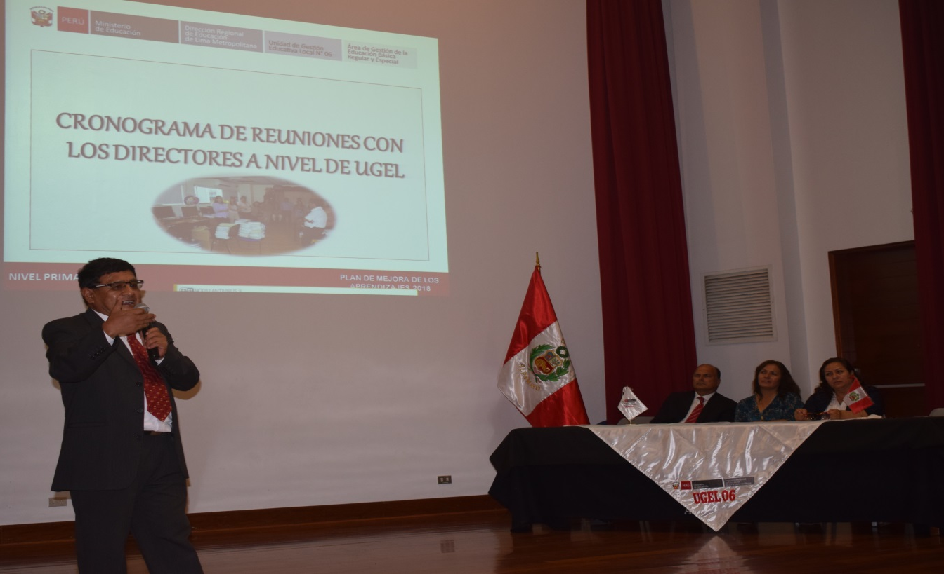

GESTIÓN POR PROCESOS: Sistema de gestión enfocado en satisfacer las necesidades y expectativas del usuario, mediante:

GESTIÓN POR RESULTADOS:
RESULTADOS
PRODUCTOS
PROCESOS
IMPACTO
4.6 INDICADORES QUE ORIENTAN LOS COMPROMISOS DE GESTIÒN ESCOLAR
COMPROMISOS DE GESTIÓN | INDICADORES | FORTALEZAS | DEBILIDADES
- Progreso anual de aprendizaje de los estudiantes de la I.E. | Porcentaje de estudiantes que logran un nivel satisfactorio en la Evaluación Censal de Estudiantes (ECE).  Porcentaje de acciones de mejora de los aprendizajes, establecidas a partir de los resultados de la ECE, explicitadas en el PAT que están siendo implementadas. | - Estudiantes con iniciativa propia y deseos de superación.  - Estudiantes que asisten desde el primer día de clase.  - Docentes capacitados y capacitándose a lo largo del año escolar 2018.  - Compromisos de alcanzar las metas propuestas del 2018, tanto del personal directivo, docente, administrativo, padres de familia y estudiantes.  - Motivación de los Padres de familia por apoyar a sus hijos en el proceso educativo.  - Plan de apoyo y de mejora dirigido a los estudiantes que se encuentran con bajos niveles de aprendizaje. | - Infraestructura en proceso de mantenimiento.  - Algunos padres no acuden a la matrícula oportuna de sus hijos.  - Uso inadecuado de los materiales y recursos educativos.  - Algunos docentes no hacen uso de estrategias metodológicas para desarrollar aprendizajes significativos.  - Mínima proporción de estudiantes que no acuden oportunamente a la escuela.  - Considerable cantidad de estudiantes que no cuentan con el apoyo de sus padres de familia.
- Retención anual de estudiantes en la I.E. | Porcentaje de estudiantes matriculados reportados oportunamente en el SIAGIE.  Porcentaje de asistencia de estudiantes durante el año escolar.  Porcentaje de estudiantes matriculados que concluyen el año escolar. | - Docentes que se preocupan en la atención y buen trato a los estudiantes.  - Logro de metas de estudiantes por ciclo y grado.  - Compromisos de la comunidad educativa por brindar un buen servicio.  - Docentes comprometidos a nivelar a sus estudiantes dentro de su jornada laboral. | - Algunos estudiantes que concluyen sus estudios se trasladan junto con sus hermanos menores de otros grados a otras instituciones.  - Algunos estudiantes que se retiran por cambio de domicilio, trabajo de sus padres, o por motivos económicos.  - Algunos padres que retiran a sus hijos por ruptura de la familia.  - Algunos estudiantes convocados al programa de reforzamiento y nivelación no asisten.  - Algunos estudiantes convocados al programa de reforzamiento y nivelación no asisten.  - Algunos estudiantes convocados al programa  de reforzamiento y nivelación no asisten.
- Cumplimiento de la calendarización planificada en la I.E. | Porcentaje de horas lectivas cumplidas por nivel.  Porcentaje de jornadas laborales efectivas de los docentes. | - Mayoría de docentes que asiste con puntualidad a la I.E.  - Mayoría de docentes cumple con horas efectivas según la calendarización planificado.  - Reducción al mínimo de tardanzas e inasistencias, salvo casos por enfermedad justificados. | - Algunos docentes no inician ni concluyen la sesión de aprendizaje en las horas programadas.  - Algunos estudiantes no están presentes desde el inicio de la clase.  - Algunos docentes no cumplen los horarios de atención a los padres de familia.
- Acompañamiento y Monitoreo de la práctica pedagógica en la I.E. | Porcentaje de visitas de monitoreo y acompañamiento programadas en el PAT que han sido ejecutadas | - Plan de monitoreo y acompañamiento del personal directivo.  - Cumplimiento del cronograma de monitoreo y acompañamiento pedagógico de parte del personal directivo y de los coordinadores pedagógicos.  - Planificación curricular de acuerdo a los lineamientos del MINEDU y UGEL | - Inadecuada organización de funciones del equipo directivo para dar cumplimiento al cronograma de monitoreo y acompañamiento.
 | Porcentaje de reuniones de interaprendizaje programadas en el PAT que han sido ejecutadas | - Desarrollo de talleres de fortalecimiento de capacidades pedagógicas dentro de la I.E.  - Participación de docentes en reuniones de interaprendizaje. | - Escaso compromiso del docente para el desarrollo de las reuniones de interaprendizaje.  - Inadecuada planificación y organización de reuniones de interaprendizaje.
- Gestión de la Tutoría y la Convivencia Escolar en la I.E. | Normas de convivencia consensuadas incluidas en el reglamento interno, publicadas en algún espacio visible de la I.E.  Porcentaje de actividades implementadas con padres de familia, tutores legales y/o apoderados para brindar orientaciones (información de sus hijas e hijos, aprendizaje, convivencia escolar, etc.) planificada en el PAT.  Porcentaje de casos atendidos oportunamente del total de casos reportados en el SISEVE y en el libro de incidencias. | - Normas de convivencia publicada en espacios visibles de la I.E.  - Plan de tutoría institucional y plan de tutoría de aula.  - Desarrollo de reuniones de evaluación del clima escolar y toma de acuerdos para mejorar el clima y reducir al mínimo la violencia escolar.  - Registro de casos en el cuaderno de incidencias actualizados.  - Equipo directivo y docente cuentan con acceso al portal de SISEVE | - Incumplimiento de normas de convivencia publicada en la I.E.  - Estudiantes procedentes de hogares donde viven clima de violencia muestran actitudes agresivas con sus compañeros y docentes.  - Indiferencia de algunos miembros de la comunidad en la resolución de conflictos.  - Casos no registrados en el cuaderno de incidencias ni en SISEVE

V. MARCO ESTRATÉGICO INSTITUCIONAL
El punto de inicio de la formulación de las políticas educativas es la Constitución Política del Perú de 1993, que en su artículo 13° establece: “La educación tiene como finalidad el desarrollo integral de la persona humana. El Estado reconoce y garantiza la libertad de enseñanza. Los padres de familia tienen el deber de educar a sus hijos y el derecho de escoger los centros de educación y de participar en el proceso educativo”.
El Acuerdo Nacional es otro referente de las políticas de estado de mediano y largo plazo, formulado de manera concertada con los principales actores sociales y políticos del país.
La Décima Segunda Política del Estado “Acceso Universal a una Educación Pública Gratuita y de Calidad y Promoción y Defensa de la Cultura y del Deporte”, establece: “Nos comprometemos a garantizar el acceso universal e irrestricto a una educación integral, pública, gratuita y de calidad que promueva la equidad entre hombres y mujeres, afiance los valores democráticos y prepare ciudadanos y ciudadanas para su incorporación activa a la vida social”.
Esta política de Estado, a su vez está alineada con el Objetivo dos de Desarrollo del Milenio “Lograr la enseñanza primaria universal”.
Uno de los objetivos del Plan Bicentenario del Perú es: “Igualdad de Oportunidades y Acceso Universal a los Servicios Básicos”.
Que todas las personas tengan igualdad de oportunidades para desarrollarse, lo que implica a tener acceso a servicios básicos de calidad, en particular educación, salud, agua y desagüe, electricidad, telecomunicaciones, vivienda y seguridad ciudadana. El acceso universal en los servicios de calidad y la seguridad alimentaria son esenciales para superar la pobreza y garantizar la igualdad de oportunidades para todos y todas.
Como es evidente, existe un alineamiento de la Política Pública en Educación: “Aprendizajes de Calidad Para Todos, con énfasis en comprensión lectora, Matemática, Ciudadanía y Ciencia”, con el objetivo estratégico nacional (Plan Bicentenario), con la Política de Estado (Acuerdo Nacional) e inclusive con uno de los objetivos del milenio.

En el Plano Programático
El Plan Estratégico institucional del Ministerio de Educación considera como una Línea Estratégica: “Garantía del Acceso oportuno a una Educación Básica de Calidad”.
En el Marco de la Gestión por Resultados, se ha diseñado programas presupuestales articulados a políticas de Estados, en educación, el Resultado Específico del Programa
Estratégico Logros de Aprendizaje: “Mejorar los logros de aprendizaje de los estudiantes de Educación Básica Regular de Instituciones Públicas”.
Podemos concluir que la Política Pública en Educación, elegida: Aprendizajes de Calidad para Todos, con énfasis en Comprensión Lectora, Matemática, Ciencia y Ciudadanía”, tiene correlato en los documentos de gestión como el PESEM y en gestión por currículo, que garantizan su implementación.

En el Plano Operacional
La política pública elegida “Promover, coordinar y evaluar el servicio educativo que ofrecen las Instituciones y Programas Educativos en su ámbito jurisdiccional”, también se encuentra en el objetivo institucional del 2018 del Área de Gestión de la Educación Básica Regular y Especial (AGEBRE), el cual dice: “El Desarrollo integral del educando, mediante la prestación de servicios educativos brindados con calidad, satisfaciendo pertinentemente las necesidades educativas del ámbito jurisdiccional”.
Otro de los objetivos institucionales del 2018 es: “Fortalecer la gestión y la práctica pedagógica en las II.EE., estableciendo formas de participación de la comunidad en acciones de desarrollo en la educación, ciencia, tecnología, cultura, recreación y deporte”, siendo evidente la necesidad de alinearlo a la política pública seleccionada.
Por lo que, en el siguiente esquema se presenta la articulación de las políticas del estado y objetivos institucionales en los 3 niveles: estratégica, programática y operacional.
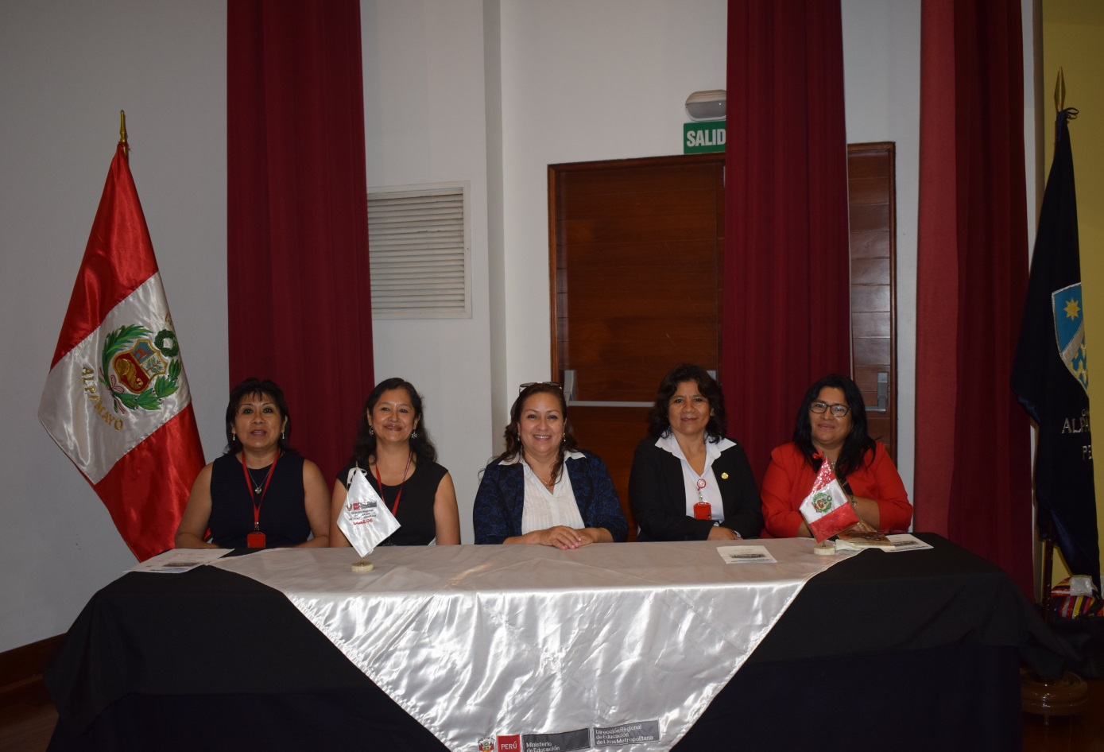

 | ARTICULACIÓN DE POLÍTICAS Y OBJETIVOS
Nivel 1 |  | ODM 2: “Lograr la Educación Primaria Universal”
ESTRATEGIA
ESTRATEGIA |  | POLÍTICA DE ESTADO 12: “Acceso Universal a una Educación Pública Gratuita y de Calidad y Promoción y Defensa de la Cultura y del Deporte”
ESTRATEGIA |  | OBJETIVO NACIONAL: “Igualdad de Oportunidades y Acceso Universal a los Servicios Básicos” (Plan Bicentenario Nacional)
ESTRATEGIA |  | OBJETIVO EDUCATIVO 2: “Estudiantes e instituciones que Logran Aprendizajes Pertinentes” (PEN)
ESTRATEGIA |  | POLÍTICA PÚBLICA EN EDUCACIÓN 1: “Aprendizaje de Calidad para todos, con énfasis en Comprensión Lectora , Matemática, Ciencia y Ciudadanía”
Nivel 2 |  |  | OBJETIVOS ESTRATÉGICOS INSTITUCIONALES
PROGRAMÁTICA |  | LÍNEA ESTRATÉGICA 5: “Garantía del Acceso oportuno a una Educación Básica de Calidad”  (PESEM EDUCACIÓN)
PROGRAMÁTICA |  | OBJETIVO ESTRATÉGICO INSTITUCIONAL DE LA UGEL 06: “Promover, coordinar y evaluar el servicio educativo que ofrecen las Instituciones y Programas Educativos en su ámbito jurisdiccional”  (PEI EDUCACIÓN).
 |  |  | OBJETIVOS OPERATIVOS INSTITUCIONALES
Nivel 3 |  | - OBJETIVO INSTITUCIONAL 2017: " Promover el desarrollo integral del educando, mediante la prestación de servicios educativos brindados con calidad y satisfaciendo pertinentemente las necesidades educativas del ámbito jurisdiccional”.  (AGEBRE)
OPERACIONAL
OPERACIONAL |  | OBJETIVO INSTITUCIONAL 2017: "Promover el establecimiento de una administración educativa transparente, equitativa y eficaz que garantice una adecuada descentralización, la evaluación efectiva de sus avances y resultados e instaure mecanismos de vigilancia y control ciudadano" (AA - UGEL 06)
OPERACIONAL |  | OBJETIVO INSTITUCIONAL 2017: "Fortalecer la gestión y la práctica pedagógica en las II.EE., estableciendo formas de participación de la comunidad en acciones de desarrollo en la educación, ciencia, tecnología, cultura, recreación y deporte”, (APP- UGEL 06)

VI. IDENTIDAD
6.1 MISIÓN
La UGEL Nº 06, es una institución con personal calificado que brinda asesoramiento y asistencia técnica, pedagógica, administrativa e institucional con equidad y eficiencia, para promover el óptimo funcionamiento de las instituciones educativas con docentes competentes que ofrecen un servicio educativo de calidad, de acuerdo a las necesidades de la sociedad, propiciando el desarrollo integral, capacidades creativas, inteligencias múltiples y actitud emprendedora del educando con proyectos innovadores y productivos, mediante el uso de las tecnologías de información y comunicación promoviendo una cultura de valores.
6.2 VISIÓN
La UGEL Nº 06 al 2019, se fortalecerá como una institución líder en la región de Lima Metropolitana y a nivel nacional, con profesionales y técnicos competentes, que brinden asesoría y asistencia técnica a las instituciones educativas; con docentes en formación continua para brindar una educación de calidad, garantizando la formación integral del educando, fortalecimiento del desarrollo del proceso de modernización educativa y descentralización, afianzando las relaciones con aliados estratégicos en un mundo competitivo y globalizado, y promoviendo la práctica de valores y una cultura de paz; impartiendo el servicio educativo en instalaciones implementadas y equipadas para tal fin.

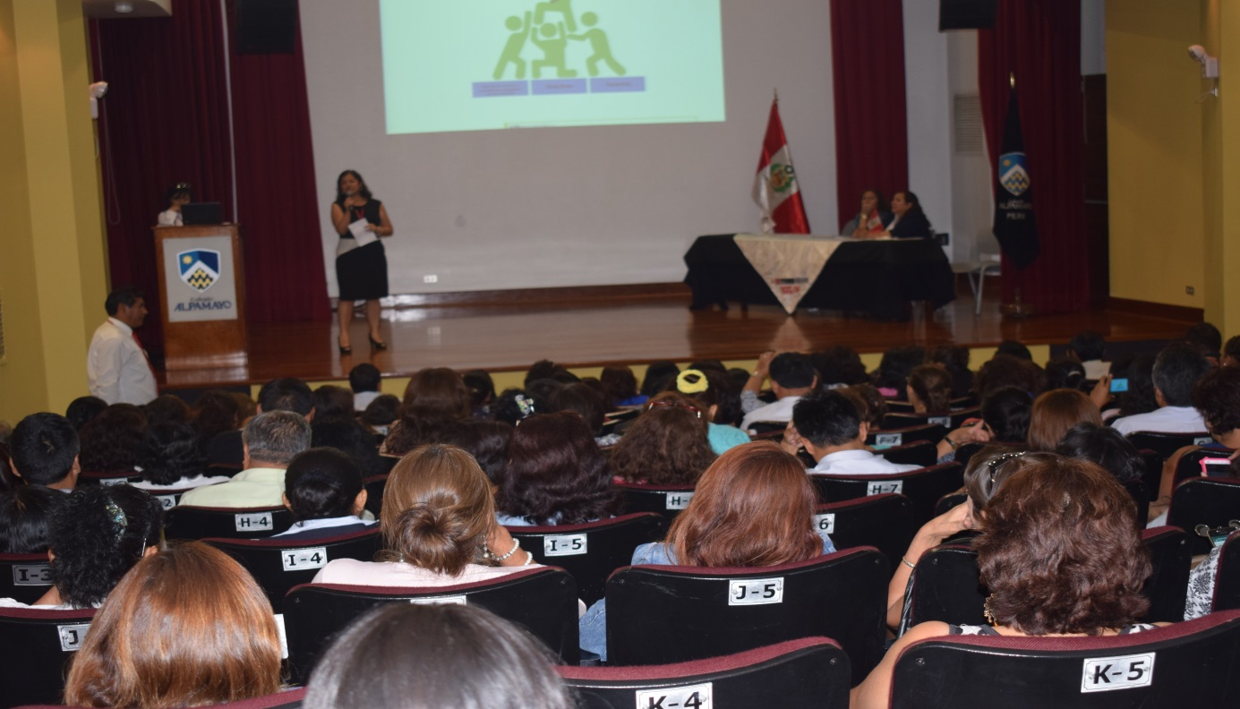

6.1 MARCO ESTRATÉGICO: Relación PEN-PESEM-DRELM-UGEL 06
OBJ 1
Oportunidades y Resultados educativos de igual calidad.
PEN (OBJETIVOS ESTRATEGICOS)
PESEM 2016-2021 (COMPONENTES).MINEDU
C1. Calidad de los Aprendizajes
C2. Calidad Docente
C3. Infraestructura y Espacios Educativos
C4. Gestión Sectorial
L1.-Monitoreo, Acompañamiento y Asistencia Técnica
L2.-Gestión del Curriculo (Capacitación (Talleres, GIAS)
L3.-Liderazgo pedagógico
L5.- Convivencia escolar (Habilidades blandes
LINEAS DE ACCION DE LA UGEL 06
OBJ 2
Estudiantes e Instituciones educativas que logran aprendizajes pertinentes y de calidad.
OBJ 3
Maestros bien preparados ejercen profesionalmente la docencia.
OBJ 4
Gestión descentralizada, democrática que logra resultados con equidad
OBJ 6
Una sociedad que educa a sus ciudadanos y los compromete con su comunidad
PILARES DRELM 2016-2021
P1. Calidad de los Aprendizajes
P2.Revalorización de la carrera docente
P3.Gestión Educativa e Institucional
prendizajes
P4.Infraestructura educativa
PLAN BICENTENARIO AL 2021: Acceso Universal a la Educación y promoción de la Cultura y el Deporte

L4.-Gestión de recursos

6.2 RELACIÓN DE LAS LÍNEAS DE ACCIÓN : PEN-PESEM-DRELM-UGEL 06
PEN (OBJETIVOS ESTRATEGICOS). Consejo Nacional de la Educación | PESEM 2016-2021 (COMPONENTES).MINEDU | PILARES DRELM | LINEAS DE ACCION DE LA UGEL 06
OBJ. 1 Oportunidades y resultados educativos de igual calidad para todos. OBJ. 2 Estudiantes e instituciones educativas que logran aprendizajes pertinentes y de calidad  OBJ.6 Una sociedad que educa a sus ciudadanos y los compromete con su comunidad. | C1. Calidad de los Aprendizajes | P1. Calidad de los Aprendizajes | L1. Monitoreo, Acompañamiento y Asistencia Técnica L3. Liderazgo Pedagógico  L2. Gestión del Currículo (Capacitación, Talleres, GIAS).
OBJ. 3 Maestros bien preparados ejercen profesionalmente la docencia | C2. Calidad Docente | P2. Revalorización de la carrera Docente | L1. Monitoreo, Acompañamiento y Asistencia Técnica L2. Gestión del Currículo (Capacitación, Talleres, GIAS). L4. Convivencia escolar (Habilidades blandas).
OBJ.4 Una gestión descentralizada, democrática, que logra resultados y es financiada con equidad | C3. Infraestructura y Espacios Educativos. C4. Gestión Sectorial | P3. Gestión (Gestión por procesos orientado a resultados P4. Infraestructura Educativa. | L1. Monitoreo, Acompañamiento y Asistencia Técnica L2. Gestión del Currículo (Capacitación, Talleres, GIAS). L3. Liderazgo Pedagógico  L4. Convivencia escolar.  L5. Gestión de los Recursos

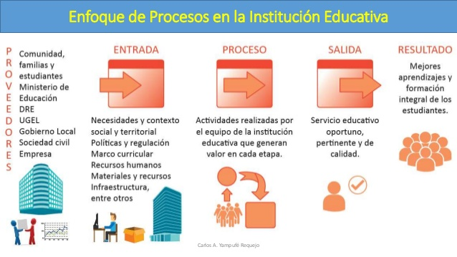

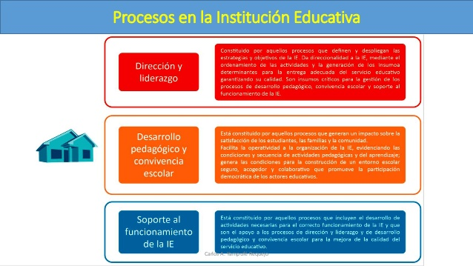

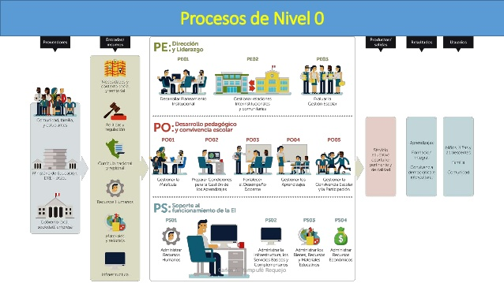

PROCESOS DEL NIVEL 0
PROCESOS DE NIVEL 1: PE DIRECCIÓN Y LIDERAZGO PEDAGÓGICO
PE03: Evaluar la Gestión Escolar
PE02: Gestionar relaciones interinstitucionales y comunitarias
PE01: Desarrollar planeamiento institucional

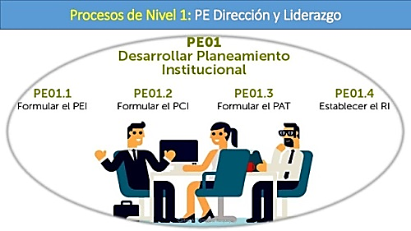
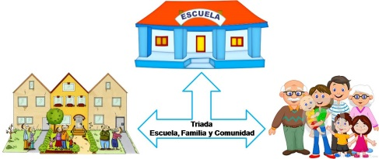
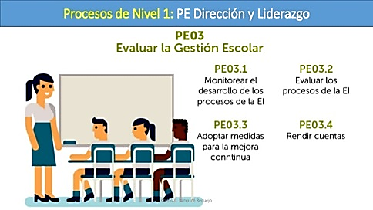

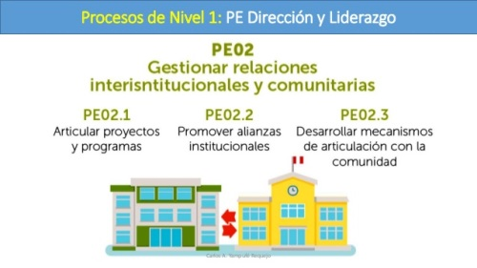

PROCESOS DE NIVEL 1: PO DESARROLLO PEDAGÓGICO Y CONVIVENCIA ESCOLAR
PO01: Gestionar matrícula

PO02: Preparar condiciones para la gestión de los aprendizajes.

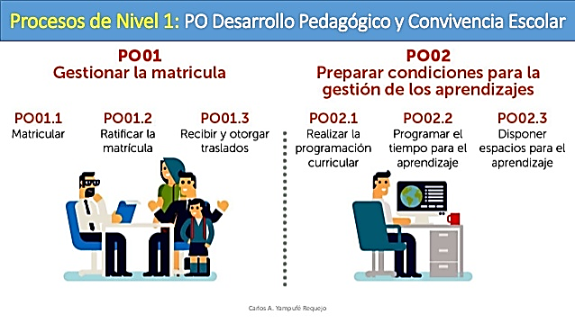

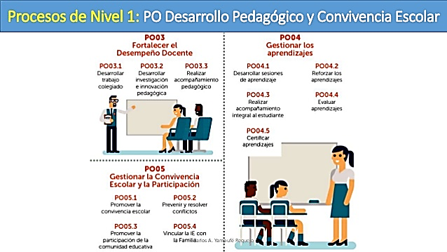
PO05: Gestionar la convivencia escolar y la participación
PO04 Gestionar los aprendizajes
PO03: Fortalecer el desempeño docente.
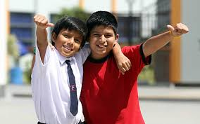

PROCESOS DE NIVEL 1: PS SOPORTE AL FUNCIONAMIENTO DE LA I.E
PS02: Administrar la infraestructura, los servicios básicos y complementarios
PS01: Administrar recursos humanos

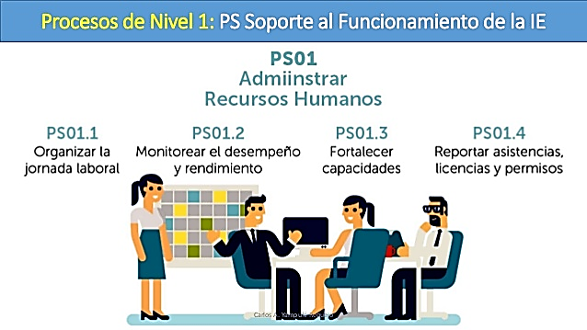
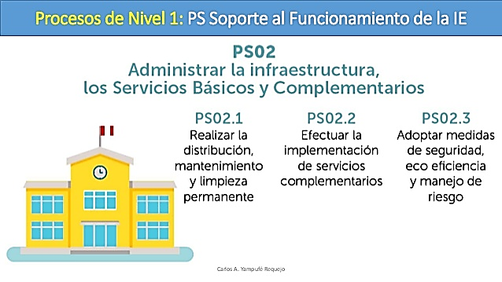

PS03: Almacenar y conservar bienes y recursos educativos
PS04: Conservar infraestructura y servicios básicos


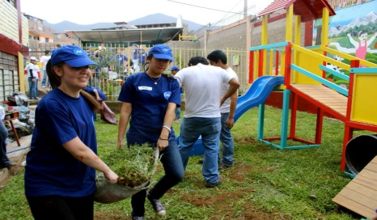

VII. OBJETIVOS Y ACCIONES INSTITUCIONALES:
7.1 OBJETIVOS:
7.1.1 OBJETIVOS GENERALES:
- Fortalecer la gestión y la práctica pedagógica en las II.EE implementando y ejecutando las estrategias del Plan Lima en el marco de la Gestión del Currículo: Monitoreo pedagógico, procesos de capacitación, acompañamiento y asistencia técnica a los docentes en los procesos pedagógicos en el aula y el liderazgo pedagógico de los directivos, mejora de la convivencia escolar, asesorías grupales e individuales, Grupos de Interaprendizajes (GIA) y el desarrollo de un trabajo articulado; lo que nos permitirá asegurar y garantizar la mejora y logros de los aprendizajes de los estudiantes, el desempeño docente y la gestión pedagógica en las IIEE.

- Promover un servicio educativo de calidad con equidad, eficiencia, acogedor, colaborativo e inclusivo; en el Marco del Buen Desempeño Docente y el Marco del Buen Desempeño Directivo, y los compromisos de gestión escolar; que contribuyan al desarrollo integral, logro de la identidad personal y social, el ejercicio de la ciudadanía y al desarrollo de las actividades laborales de los estudiantes; mediante la prestación de servicios educativos de calidad, el manejo de estrategias de trabajo con los actores de la comunidad educativa, la mejora continua y un clima favorable para el aprendizaje.

    - OBJETIVOS ESPECÍFICOS:
- Fortalecer la capacidad de gestión escolar, promoviendo el liderazgo pedagógico de los directivos de las II.EE. de EBR y de EBE, a través del manejo de estrategias de trabajo con los actores de la comunidad educativa y propiciando un clima favorable para el aprendizaje.

- Fortalecer las practicas pedagógicas a través de las acciones de monitoreo, acompañamiento y asistencia técnica a los docentes de EBR y EBE de las II.EE. y CEBE, para brindar un servicio educativo de calidad orientado al logro de los aprendizajes.

- Fortalecer las capacidades pedagógicas de los docentes y de gestión pedagógica de los directivos de EBR v EBE a través de talleres de capacitación, GIAS, pasantías y Microtalleres.

- Asegurar logros de aprendizajes a través de la planificación, ejecución, sistematización y oportuna toma de decisiones a partir de los resultados de la ECE y ERE.

- Asegurar el cumplimiento de las horas lectivas mínimas de aprendizaje, en los niveles de Inicial, Primaria, secundaria y EBE, con docentes comprometidos en la labor educativa.

- Mejorar el desempeño docente promoviendo un adecuado manejo curricular v estrategias pertinentes, a través del enfoque critico reflexivo e inclusivo en coordinación con las Redes Educativas de su ámbito.

- Garantizar el buen uso del material educativo en el proceso educativo para el logro de los aprendizajes de los estudiantes de EBR y EBE.

- Informar oportunamente a la comunidad educativa sobre los logros de aprendizaje de los estudiantes e involucrarlos en el proceso de aprendizaje (relación escuela-Comunidad).

- Impulsar el servicio educativo de calidad con equidad, acogedor e inclusivo y de eficiencia; asegurando un clima de convivencia favorable; que contribuya a la formación, logro de la identidad personal y social, el ejercicio de la ciudadanía y el desarrollo de las actividades laborales de los estudiantes.

- Fortalecer la gestión y la práctica pedagógica en las II.EE., estableciendo formas de participación de la comunidad en acciones de desarrollo en la educación, ciencia, tecnología, cultura, recreación y deporte.

- Asegurar y garantizar la mejora y logro de los aprendizajes de los estudiantes, en el marco de la gestión del currículo para la mejora de los aprendizajes.

- Planificación y gestión de los procesos pedagógicos, programas y proyectos, fortaleciendo las relaciones entre las instituciones con la comunidad educativa.

- Contribuir en la mejora de la planificación y gestión de los procesos pedagógicos, programas y proyectos, fortaleciendo las relaciones interinstitucionales.

- Asegurar y garantizar la mejora y logro de los aprendizajes de los estudiantes, en el marco de la gestión del currículo para la mejora de los aprendizajes; priorizando las áreas de comunicación y matemática en el nivel primaria y en el nivel secundaria comunicación, matemática, CTA y CC.SS., a través de actividades significativas y procesos pedagógicos acordes a su contexto.

- Promover el desarrollo integral de los estudiantes, mediante la prestación de servicios educativos brindados con calidad y satisfaciendo las necesidades educativas de sus estudiantes y ámbito local.

- Apoyan en el diseño de manera participativa los planes de mejora de los aprendizajes, las metas, estrategias y compromisos necesarios para los logros de aprendizaje de los estudiantes de las II. EE., así como promover una convivencia democrática y sin violencia en el aula y en la escuela.

- Identificar las prácticas pedagógicas de los docentes de EBR y EBE, que fortalecen la mejora continua de los aprendizajes en las II. EE.

- Identificar el uso pedagógico de materiales y recursos educativos distribuidos por el MINEDU y UGEL 06 en las II. EE., que permita aportar al desarrollo de los procesos cognitivos en los estudiantes y fortalecer los niveles de desempeño de los docentes.

- Conformar los equipos técnicos con especialistas de educación, acompañantes pedagógicos y asesores pedagógicos; para la realización del monitoreo pedagógico, talleres de capacitación, asesorías grupales e individuales y Grupos de Interparendizaje(GIA) y pasantías.

- Difundir los resultados de la ECE 2016 y ERE 2017, y los niveles de logros de aprendizaje, preparando las condiciones para la realización de las jornadas de reflexión y el día del logro.

- Verificar el manejo y adecuación del DCN y CN por parte de los docentes de los diferentes niveles y modalidades.

- Sistematizar la información relevante y actualizada sobre la calidad de los procesos de aprendizaje y sus resultados; para tomar decisiones oportunas de carácter técnico pedagógico que aseguren logros de aprendizajes según los estándares previstos.

- Brindar asistencia técnica a los directivos y docentes de las II.EE. focalizadas y no0 fo0calizadas en el aspecto pedagógico en coordinación con la DRELM y el MINEDU; para fortalecer la gestión pedagógica, asegurar logros de aprendizaje y la mejora continua de la calidad del servicio educativo.

- Monitorear y evaluar el cumplimiento de las funciones y responsabilidades de los Directivos de las II.EE. para asegurar el adecuado desarrollo de los procesos educativos e implementación de las acciones de mejora, reconociendo la calidad de desempeño pedagógico.

- Planificar, organizar, ejecutar, monitorear y evaluar las actividades educativas en el aula y en las II.EE., las buenas prácticas pedagógicas relacionadas con el desarrollo de la cultura, la ciencia y la tecnología, el deporte y la recreación.

- Promover una cultura evaluadora, emprendedora e innovadora desde la escuela; capaz de generar reconocimiento, meritocracia y competitividad.
- Monitorear las horas colegiadas para involucrar la participación activa de los directivos y docentes de las escuelas.
- Mejorar los niveles de aprendizaje de los estudiantes con diferentes ritmos y estilos de aprendizaje.

7.1.3 OBJETIVOS Y METAS POR COMPROMISOS DE GESTIÓN ESCOLAR
COMPROMISO | INDICADOR | OBJETIVO OPERACIONAL | METAS
- Progreso anual del aprendizaje de todas y todos los estudiantes | -Porcentaje de estudiantes que logran un nivel satisfactorio en la Evaluación Censal de Estudiantes (ECE).  -Porcentaje de acciones de mejora de los aprendizajes, establecidas a partir de los resultados de la ECE, explicitadas en el PAT que están siendo implementadas. | Elevar el porcentaje de estudiantes que logran el nivel satisfactorio en comunicación, matemática, HGE.  Innovar el uso de estrategias metodológicas, el uso de materiales y recursos en el proceso de los aprendizajes. | Elevar en 5% el nivel satisfactorio con respecto a los porcentajes obtenidos en el año 2016 de la evaluación censal.  Incrementar y mejorar los resultados en la aplicación del Kit de evaluación en el primer semestre y en el segundo semestre.
- Retención anual de estudiantes en I.E. | -Porcentaje de estudiantes matriculados reportados oportunamente en el SIAGIE.  -Porcentaje de asistencia de estudiantes durante el año escolar.  -Porcentaje de estudiantes matriculados que concluyen el año escolar. | Mantener el número de estudiantes matriculados en la I.E. | Permanencia del 100% de estudiantes matriculados en la I.E. según las metas previstas.
- Cumplimiento de la calendarización planificada en la I.E. | -Porcentaje de horas lectivas cumplidas por nivel.  -Porcentaje de jornadas laborales efectivas de los docentes. | Reducir al mínimo el porcentaje de horas lectivas incumplidas.  Recuperar en horario alterno las clases no desarrolladas | 99% de horas lectivas cumplidas.  99% de jornadas efectivas cumplidas por los docentes.
- Acompañamiento y Monitoreo a la práctica pedagógica en la I.E. | Porcentaje de visitas de monitoreo y acompañamiento programadas en el PAT que han sido ejecutadas | Monitorear en forma permanente el uso efectivo del tiempo en el aula y la I.E en el desarrollo de aprendizajes significativos. | 99% de docentes monitoreados cumple el uso efectivo del tiempo en el desarrollo de actividades significativas.  100% de docentes monitoreados en el aula.
 | Porcentaje de reuniones de interparendizaje programadas en el PAT que han sido ejecutadas | Promover reuniones colegiadas para el análisis de los documentos de planificación curricular (PA, UD, SA). | 100% de docentes planifican procesos de aprendizaje según los lineamientos del MINEDU-DRELM-UGEL.
 |  | Promover e implementar la aplicación de estrategias metodológicas en el marco del enfoque por competencias. | 100% de docentes aplican estrategias metodológicas en el desarrollo de competencias en las sesiones de aprendizaje.
- Gestión de Convivencia Escolar en la I.E. | -Normas de convivencia consensuadas incluidas en el reglamento interno, publicadas en algún espacio visible de la I.E.  -Porcentaje de actividades implementadas con padres de familia, tutores legales y/o apoderados para brindar orientaciones (información de sus hijas e hijos, aprendizaje, convivencia escolar, etc.) planificada en el PAT.  -Porcentaje de casos atendidos oportunamente del total de casos reportados en el SISEVE y en el libro de incidencias. | Fomentar la práctica de las normas de convivencia consensuadas en el marco de los enfoques transversales del Currículo Nacional.  Fomentar un clima favorable en la I.E. y en el aula, con la práctica de valores de manera permanente.  Gestionar la solución de los conflictos presentados en la I.E. y en aula. | 100% de docentes y estudiantes conocen y ponen en práctica las normas de convivencia. En la institución educativa.  100% de estudiantes fomentan un clima favorable en el aula durante los procesos de aprendizaje.  100% de casos atendidos, registrados en el cuaderno de incidencias y reportados al SISEVE  100% de casos solucionados a nivel institucional.

7.1.4 DE LOS VALORES
La propuesta de formación ética comprende la búsqueda de la verdad y del bien, a través de la práctica de valores como:
- Conciencia de derechos
Implica disposición a conocer, reconocer y valorar los derechos individuales y colectivos que tenemos las personas en el ámbito privado y público.
- Libertad y responsabilidad
Es la disposición a elegir de manera voluntaria y responsable la propia forma de actuar dentro de una sociedad
- Diálogo y concertación
Disposición a conversar con otras personas, intercambiando ideas o afectos de modo alternativo para construir juntos una postura común.
- Respecto a las diferencias
Reconocimiento inherente de cada persona y sus derechos, por encima de cualquier diferencia
- Equidad en la enseñanza
Disposición a enseñar ofreciendo a los estudiantes las condiciones y oportunidades que cada uno necesita para lograr los mismos resultados.
- Confianza en la persona
Disposición a depositar expectativas en una persona, creyendo sinceramente en su capacidad de superación y crecimiento por sobre cualquier circunstancia.
- Respecto a la identidad cultural
Reconocimiento al valor de las diversas identidades culturales y relaciones de pertinencia de los estudiantes
- Justicia
Disposición actuar de manera justa, respetando el derecho de todos, exigiendo sus propios derechos a quienes les corresponde.
- Dialogo intercultural
Fomento de una interacción equitativa entre diversas culturas mediante el diálogo y respeto mutuo.
- Igualdad y dignidad
Reconocimiento el valor inherente de cada persona por encima de cualquier diferencia de género.
- Empatía
Transformar las diferentes situaciones de género evitando el reforzamiento de estereotipos.
- Solidaridad Planetaria y Equidad intergeneracional
Disposición para colaborar con el bienestar y la calidad de vida de las generaciones presentes y futuras, así como la naturaleza asumiendo el cuidado del planeta.
- Justicia y Solidaridad
Disposición a evaluar los impactos y costos ambientales de las acciones y actividades cotidianas y actuar en beneficio de totas las personas, así como de los sistemas, instituciones y medios compartidos de los que todos dependemos.
- Respeto a toda forma de vida
Aprecio, valoración y disposición para el cuidado a toda forma de vida sobre la Tierra desde una mirada sistémica y global revalorando los saberes ancestrales.
- Flexibilidad y Apertura
Disposición para adaptarse a los cambios, modificando si fuera necesaria la propia conducta para alcanzar determinados objetivos, cuando surgen dificultades, información no conocida o situaciones nuevas.
- Superación Personal
Disposición a adquirir cualidades que mejoraran el propio desempeño y aumentaran el estado de satisfacción consigo mismo y las circunstancias.

VIII. METAS DE ATENCION

Nivel/Modalidad | Instituciones Educativas | Personal Directivo | Personal docente
Inicial | 202 | 156 | 900
Primaria | 149 | 41 | Al 100%
Secundaria | 107 | 107 | Matemática: 445
Secundaria | 107 | 107 | Comunicación: 446
Secundaria | 107 | 107 | CTA: 350
Secundaria | 107 | 107 | CCSS (HGE, FCC, PFRH): 405
EBE | 07 | 07 | 182 (Docentes y no Docentes)

Instituciones de Educación Básica Especial: 100%
*Cada especialista de Educación monitoreará las II.EE., que comprenden la Red Educativa a su cargo y, adicionalmente las que estén más cercanas a la que le corresponde.
IX. ACTORES INVOLUCRADOS
- Equipo de especialistas de AGEBRE de la UGEL 06 encargados de la ejecución de las acciones de supervisión, monitoreo y acompañamiento previstas en el presente plan.
- Acompañantes y Asesores Pedagógicos de los niveles de EBR.
- Equipo de coordinadores generales de las Redes Pedagógicas Territoriales de la UGEL 06, quienes presentarán sus respectivos planes de trabajo considerando la ejecución de las acciones de monitoreo y supervisión en coordinación con los especialistas responsables de las redes.
- Equipo de Coordinadores de Unidades de Costeo, quienes a través de COGESPRE plantean las necesidades de materiales para las II.EE.
- Los directivos de las II.EE., como conductores del servicio educativo a nivel institucional.
- Docentes de las II.EE., encargados del proceso de enseñanza-aprendizaje de los estudiantes.
- Personal auxiliar y no docente de las II.EE., quienes deberán colaborar en el mantenimiento de los ambientes y servicio para el aprendizaje de los estudiantes.

X. PRESUPUESTO Y FINANCIAMIENTO
El presupuesto asignado al Área de Gestión de la Educación Básica Regular y Especial (AGEBRE) para el año 2018, está dividido en:
Programa Presupuestal | Definición
090 | Soporte Pedagógico del Nivel Primaria.
090 | Gestión del Currículo II Ciclo de EBR.
090 | Gestión del Currículo de Secundaria.
090 | Desarrollo de la promoción escolar, cultural y deporte.
106 | Inclusión de niños, niñas y jóvenes con discapacidad en la Educación Básica Regular y Técnico Productiva.

XI. CRONOGRAMA DE ACTIVIDADES (ANEXO: FICHAS DE ACTIVIDADES 2018 MATRIZ DE TRABAJO DEL ÁREA DE GESTIÓN DE LA EDUCACIÓN BÁSICA REGULAR Y ESPECIAL)
11.1 CRONOGRAMA:
ACTIVIDADES | PROCEDIMIENTOS | RESPONSABLES | CRONOGRAMA
ACTIVIDADES | PROCEDIMIENTOS | RESPONSABLES | F | M | A | M | J | J | A | S | O | N | D
Planificación  Coordinación y planificación de acciones de implementación y demandas de directivos y docentes | Talleres de Inter aprendizaje con el equipo de especialistas por áreas. | Directora de la UGEL 06 y Jefa de AGEBRE. | x
Formulación del Plan de Monitoreo, seguimiento y supervisión | Taller “Formulación del Plan de Monitoreo 2018” | Jefa de AGEBRE, especialistas y acompañantes pedagógicos | x
Implementación:  Conformación de las Redes Pedagógicas Territoriales | Reunión con los Coordinadores de las Redes Educativas. | Jefa de AGEBRE, especialistas y acompañantes pedagógicos |  | X
Conformación de Equipo de trabajo | Conformación de los equipos técnico locales. | Jefa de AGEBRE, especialistas y acompañantes pedagógicos |  | X
Capacitación y asesoramiento a directores y sub directores | Reunión de sensibilización sobre la importancia del Monitoreo y acompañamiento | Jefa de AGEBRE, especialistas y acompañantes pedagógicos |  | X
Elaboración de la base de datos de los docentes a monitorear | Reunión de coordinación | Acompañantes pedagógicos |  | X
Ejecución:  Monitoreo, acompañamiento y supervisión docente. | Visita a las II.EE. por área curricular |  |  |  | x | x | x | x | x | x | x | x
 | I Monitoreo Pedagógico (SIMON) y/o Matriz de evaluación docente. Según cronograma de visita | Especialista de educación, acompañantes pedagógicos nivel primaria y asesores pedagógicos nivel secundaria |  |  |  | x | x | x
 | Sistematización de fichas de monitoreo a la plataforma SIMON | Jefa de AGEBRE, especialistas, acompañantes pedagógicos y equipo técnico local |  |  | x | x | x | x | x | x | x | x
 | II Monitoreo Pedagógico (SIMON) y/o Matriz de evaluación docente. Según cronograma de visita. |  |  |  |  |  |  |  |  |  | x | x | x
 | Sistematización de fichas de monitoreo a la plataforma SIMON |  |  |  | x | x | x | x | x | x | x | X
Recojo de información del acta de verificación.  Elaboración de informes y oficio de recomendaciones. | Análisis y sistematización de la información recogida. | Jefa de AGEBRE, especialistas, y acompañantes pedagógicos.
Encuesta a grupo focal para determinar el clima institucional | Visita a las II. EE. | Jefa de AGEBRE, especialistas, y acompañantes pedagógicos. |  |  | x | x | x | x | x | x | x | X
Comunicación de los resultados:  Sistematización, informe y comunicación de resultados. | Uso de la base de datos y medios estadísticos | Jefa de AGEBRE, especialistas, y acompañantes pedagógicos. |  |  | x | x | x | x | x | x | x | X
Evaluación e informe del Plan de actividades. | Elaboración de informe | Jefa de AGEBRE, especialistas, y acompañantes pedagógicos. |  |  |  |  |  |  |  |  |  |  | X

XII. EVALUACIÓN E INFORMES SOBRE LA EJECUCIÓN DEL PLAN

12.1 La evaluación será permanente, después de su ejecución e informe al finalizar cada actividad para los correctivos del caso, así como al finalizar en forma general.

12.2 Del desarrollo de las actividades de capacitación y de talleres pedagógicos en los diversos niveles y modalidades; que deben buscar fortalecer las capacidades pedagógicas de los docentes, garantizar el logro de los aprendizajes de los estudiantes y una formación integral de calidad, propiciando una convivencia sana, inclusiva y acogedora e implementación de los compromisos de gestión escolar.

12.3 Debe permitir el análisis crítico de los logros y dificultades detectadas en los procesos pedagógicos, programas y proyectos educativos; durante el desarrollo de la ejecución del plan de actividades y del plan de monitoreo y acompañamiento pedagógico.

12.4 Las acciones de acompañamiento en los momentos planteados:
* Al inicio del año escolar; proceso de verificación de la matricula oportuna y el acondicionamiento de las instituciones educativas; organización de la planificación, calendarización y acto de compromiso por metas de aprendizajes.
* Antes de culminar el primer semestre del año escolar; apoyar la organización de la primera autoevaluación de los aprendizajes, monitoreo del proceso pedagógico en el aula, capacitación y las estrategias de apoyo para enfrentar el retraso escolar (Plan de apoyo).
* Segunda quincena de octubre; apoyar la organización de la segunda autoevaluación de los aprendizajes que aplica la IE., implementación de la evaluación de estudiantes que aplica el Ministerio de Educación y planificación del año escolar 2018.

XIII. DISPOSICIONES COMPLEMENTARIAS
  - El Área de Gestión de la Educación Básica Regular y Especial-AGEBRE, velará por la implementación del Plan de Actividades y del Plan de Supervisión, Monitoreo y Acompañamiento.
  - La UGEL 06 conformará el equipo Técnico Local constituido por Especialistas de Educación, Coordinadores Generales de Redes Pedagógicas Territoriales y Acompañantes Pedagógicos; equipo que será reconocido mediante Resolución Directoral.
  - Al culminar cada acto de Monitoreo o acompañamiento se registrará los hechos en un acta de verificación, la misma que debe contar con la firma del personal monitoreado, del encargado del monitoreo y del directivo de la Institución Educativa.
  - El especialista y/o acompañante pedagógico emitirá informe de lo actuado y procederá a emitir oficio de recomendaciones dirigido a la autoridad educativa.
  - Los directivos de las Instituciones Educativas de EBR y EBE asumirán el liderazgo pedagógico en sus escuelas, realizarán las acciones de supervisión y monitoreo pedagógico de acuerdo a su planificación institucional, así como el acompañamiento de sus docentes en caso necesario, debiendo posteriormente consolidar e informar a la UGEL 06 de su cumplimiento y acciones realizadas.
  - Los especialistas de educación y los acompañantes pedagógicos realizarán acciones de Monitoreo de manera opinada e inopinada a las II. EE. de la jurisdicción de la UGEL 06 no focalizadas y otras por disposición de jefatura.
  - Los aspectos no previstos y/o contemplados en el presente documento serán resueltos por la jefatura del área.

Vitarte, enero del 2018

Mg. Ana María Ruiz Barrera
Jefa del Area de Gestión de la Educación
Básica Regular y Especial

